на данные учебники:

XIX век

Учебник История России конец 17 - 19 век 10 класс Сахаров Буганов Зырянов

1. История России. Конец XVII – XIX век: учебник для 10 класса общеобразовательных учреждений / В.И. Буганов, П.Н. Зырянов. М.: Просвещение 2006.

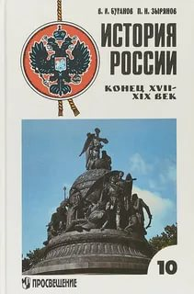 или

2. История России. Конец XVII – XIX век: учебник для 10 класса общеобразовательных учреждений / В.И. Буганов, П.Н. Зырянов. М.: Просвещение 2010.

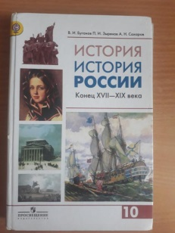 или

3. История России. Конец XVII – XIX век / Учебник 10 класс/ 2012г.

(Авторы: В.И. Буганов, П.Н. Зырянов, А.Н. Сахаров). М.: Просвещение // Версия в формате PDF

Перейти к учебнику можно по данной ссылке:

https://drive.google.com/file/d/0B1JQ2SIpzvkXek9pbVdWNnRKTkU/view

XX век

История России 20 - начало 21 века Учебник 11 класс Загладин Козленко Минаков Петров

1. История Отечества XX - начало XXI века/ Учебник 11 класс/ 2006г.

(Авторы: Загладин, Козленко, Минаков, Петров)

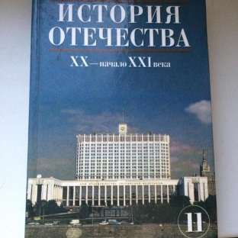 или

2. История России XX - начало XXI века/ Учебник 11 класс/ 2007г., 2010г., 2011г., и т.д.

(Авторы: Загладин, Козленко, Минаков, Петров)

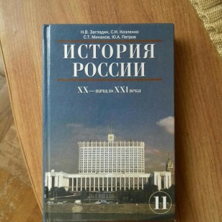 или

3. История России XX - начало XXI века/ Учебник 11 класс/ 2007г.

(Авторы: Загладин, Козленко, Минаков, Петров) // Версия в формате PDF

Перейти к учебнику можно по данной ссылке:
https://drive.google.com/file/d/0B1JQ2SIpzvkXS2NMTkNndzBTTlU/view
Так же вы можете пользоваться учебниками за 8 и 9 классы.
1. Данилов А.А. Учебник «История России XIX век» 8 класс / А.А. Данилов, Л.Г. Косулина.- М.: Просвещение
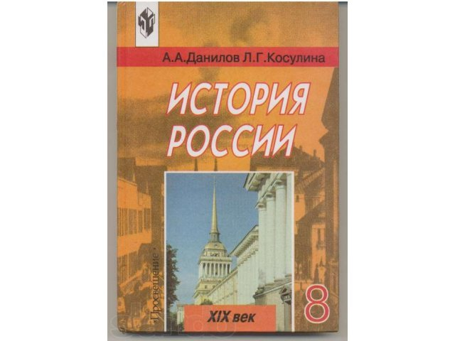 и 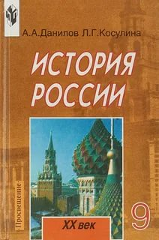
2. Данилов А.А. Учебник «История России. XX век»: 9 класс / А.А. Данилов, Л.Г. Косулина.- М.: Просвещение
Так же, при недостатке информации в учебнике пользуйтесь другими источниками.

Вопросы для подготовки к дифференцированному зачёту

1. Назовите годы правления Александра II:

2. Что даровала реформа 1861г. крестьянам?

3. Что заставило правительство Александра II провести крестьянскую реформу в 1861г.?

4. Почему Александра II назвали в народе царём-освободителем?

5. Что вводила военная реформа 1874г.:

6. Отмена крепостного права, судебная, земская и военная реформы были проведена в царствование:

7. Реформа судебных учреждений 1864г. вводила: 1) ___, 2)____,3)____

8. На каких условиях реформа 1861г. предоставляла крестьянам землю?

9. Как в литературе часто называют Александра III?

10. Из либеральных реформ 60-70-х гг. XIX позже других проводилась:

11. По Земской реформе 1864г. в сферу компетенции земского самоуправления входило:

12. После реформ 1860-1870-х гг. российская промышленность развивалась………

13. Какое направление, в правительственной политике при Александре III, было ведущим?

14. Годы правления Александра III:

15. Проводившаяся в Российской империи в конце XIX в. политика русификации означала:

16. Кто такой прокурор?

17. Интенсивная эксплуатация рабочих, не разработанность трудового законодательства в России в пореформенное время привели к:

18. После назначения на должность министра финансов С.Ю. Витте была восстановлена государственная монополия на продукт, доход от которого составил большую часть государственного бюджета. Назовите, какой это был продукт:

19. Формой правления в Российской империи была:

20. Условием быстрого формирования капиталистических отношений в России во II половине XIX в. было: а) введение образовательного ценза в) сохранение помещичьего землевладения
б) отмена крепостного права г) разрушение общины

21. Какое место в мире, к началу XX в., занимала территория Российской империи:

22. В России в начале XX века не было:
а) патриархальных пережитков б) крепостного права в) сословий г) классов

23. Россия в началеXX в. являлась: а) республикой б) монархией в) федерацией г) конфедерацией

24. К началу XX в. в Российской империи: а) существовало индустриальное общество
б) шёл процесс формирования индустриального общества в) не было даже предпосылок к переходу к индустриальному обществу

25. Первое серьёзное поражение русского военно-морского флота за всю его историю произошло в сражении: (Рус. – Яп. война)

26. Какое событие в ходе войны можно назвать одним из крупнейших сражений на суше?
(Рус. – Яп. война)

27. Назовите главную причину Русско-японской войны 1904-1905гг.:

28. Назовите причины поражения России в Русско-японской войне 1904-1905гг.: 1) ___, 2)____,3)____

29. К чему привела первая российская революция 1905-1907 гг.?

30. К событиям Первой русской революции не относится: а) начало аграрной реформы Столыпина в) взятие Зимнего дворца б) созыв Государственной Думы г) политические стачки

31. Движущими силами революции не были: а) крестьяне б) дворяне в) рабочие
г) матросы

32. Отметьте дату «Кровавого воскресенья»:

33. Какой регион в начале XX в. называли «пороховым погребом Европы»?

34. В основе аграрной реформы П.А. Столыпина стояла идея:

35. Каковы итоги аграрной реформы П.А. Столыпина?

36. В начале ХХ в., Россия входила в международный военно-политический союз:

37. Кто был Верховным Главнокомандующим русской армией в начальный период Первой мировой войны?

38. Почему русская армия, начиная с 1915 г., терпела неудачи?

39. Когда началась Первая мировая война?

40. Каковы были итоги Первой мировой войны для России в 1917г.? а) Россия вышла из «Антанты» б) Россия добилась тех целей, ради которых участвовала в войне в) в ходе войны в России произошла Первая российская революция г) в стране резко ухудшилась внутриполитическая и экономическая обстановка

41. Политический курс Временного правительства включал: а) немедленное решение аграрного вопроса в) введение восьмичасового рабочего дня б) рост товарности крестьянских хозяйств г) войну до победного конца

42. Временное правительство отложило решение всех важнейших политических вопросов до созыва:

43. Каковы главные итоги Февральской Революции?

44. Когда началась Февральская буржуазная революция в Петрограде?

45. Кто возглавил Совет Народных Комиссаров 26 октября 1917 года?

46. В какой форме была установлена советская власть?

47. Советская Россия вышла из Первой мировой войны по ... мирному договору:

48. В результате вооружённого переворота 26 октября 1917 г. к власти пришли:

49. Экономическую политику советского государства в годы гражданской войны называют:

50. III Всероссийский съезд Советов, провозгласивший создание Российской Социалистической Федеративной Советской Республики (РСФСР), прошёл (дата):

51. Кто из деятелей революции стал одним из создателей регулярной Красной Армии?

52. Вооружённое вмешательство иностранных государств после Октябрьской революции в жизнь России называется:

53. Итогом Гражданской войны в России было:

54. Кто возглавил самое массовое и организованное крестьянское движение на Украине в годы Гражданской войны?

55. Какие события стали причиной начала массового «красного террора»?

56. Какие силы использовали массовый террор для достижения своих целей?

57. Передача частной собственности в собственность государства называется:

58. Когда проходило восстание в Кронштадте?

59. Кто командовал операцией по подавлению восстания в Кронштадте?

60. Когда произошёл переход к НЭПу?

61. Событием, ускорившим введение НЭПа, считается:

62. В годы НЭПа частный капитал преобладал в:

63. НЭПу присуще: а) введение уравнительных принципов оплаты труда в) введение рыночного хозяйства б) полное огосударствление экономики г) всеобщая трудовая мобилизация

64. К НЭПу относится: а) карточная система распределения в) уравнительная оплата труда
б) свободный наём рабочей силы г) продразвёрстка

65. Важнейшим проявлением НЭПа в промышленности стал(а): а) концентрация и бюрократизация б) национализация промышленности в) частичная денационализация средних и мелких предприятий г) полный государственный контроль на предприятиях

66. Когда был образован СССР?

67. Что не является признаком советской политической системы в 1920х гг.? а) преследование властями меньшевиков и эсеров б) многопартийность в) формальное провозглашение полновластия Советов
г) разрастание бюрократического аппарата

68. НЭП была свёрнута в связи с: а) достигнутыми высотами в экономике б) переходом станы к плановому развитию на основе пятилеток в) полным провалом в развитии экономики
г) ростом безработицы

69. Кто выиграл борьбу за власть в партийном руководстве после смерти Ленина?

70. Политический режим, сложившийся в СССР в 1930-е гг. характеризовался:

71. К важнейшему событию в жизни СССР в 1936 году относится: а) отмена карточной системы на продукты питания в) начало индустриализации б) начало коллективизации г) принятие новой Конституции

72. Когда была принята первая Конституция СССР?

73. Цели индустриализации СССР: 1) ___, 2)____,3)____

74. Пик массовых репрессий в СССР приходился на годы:

75. В истории СССР в 1920-1930-е гг. употреблялось сокращённое название - ГУЛАГ, что означало:

76. Созданная в 30-е годы в СССР экономическая система характеризовалась:

77. Финансовые источники для проведения индустриализации: 1) ___, 2)____,3)____

78. С какой целью проводилась политика сплошной коллективизации в СССР?

79. Курс на сплошную коллективизацию сельского хозяйства осуществлялся путём:

80. Каковы главные итоги индустриализации в нашей стране?

81. Договор, с каким государством разорвал дипломатическую изоляцию СССР?

82. Дата вступления СССР в Лигу Наций:

83. Главной внешнеполитической задачей СССР в 1933-1939 гг. было:

84. Результатом переговоров между Молотовым и Риббентропом стало:

85. Причиной исключения СССР из Лиги Наций было:

86. Идея блицкрига была заложена германским генштабом в план:

87. Какие события Второй мировой войны назвали «зимней войной»?

88. Вторая Мировая война началась:

89. Хронологические рамки Великой Отечественной войны:

90. План «Барбаросса» предусматривал: 1) ___, 2)____,3)____

91. Период Великой Отечественной войны, длившийся с 22 июня 1941г. по 18 ноября 1942г., называется:

92. Как назывался процесс массового перемещения в восточные районы страны: населения, промышленных предприятий, художественных ценностей и т.д.?

93. Издание И.В. Сталиным приказа № 227 «Ни шагу назад!» от 28 июля 1942г. было вызвано угрозой:

94. Верховным Главнокомандующим советских войск в годы Великой Отечественной войны был:

95. Первое крупное поражение фашистской Германии в годы II мировой войны произошло под:

96. Какой орган ведал делами фронта во время войны?

97. Заместителем Верховного Главнокомандующего в годы Великой Отечественной войны был:

98. Каково было кодовое название плана контрнаступления советских войск под Сталинградом?

99. Самое крупное в истории встречное танковое сражение состоялось (дата):

100. Коренным переломом в ходе Великой Отечественной войны стала:

101. Когда произошёл прорыв блокады Ленинграда?

102. За какую операцию в ВО войне 2438 воинов были удостоены звания Героя Советского Союза?

103. Происходившее в конце Великой Отечественной войны возвращение на Родину советских людей, оказавшихся за её пределами, - это:

104. Битва, после которой наступательная инициатива окончательно перешла в руки Красной армии:

105. Великая Отечественная война закончилась:

106. Акт о безоговорочной капитуляции Германских вооружённых сил был подписан:

107. Парад Победы состоялся в Москве в 1945г. (число, месяц):

108. Потери населения СССР в Великой Отечественной войне составили:

109. В августе 1945г. американские ВВС сбросили атомные бомбы на японские города Хиросима и Нагасаки. Цель этих варварских акций:

110. Самым знаменитым лозунгом производственного тыла в ВОв был:

111. Вторая мировая война закончилась разгромом:

112. В 1945 году ядерным оружием владела страна:

113. Когда был запущен первый искусственный спутник Земли?

114. Наиболее интенсивно в послевоенные годы развивалась промышленность:

115. Карточная система в СССР была отменена:

116. Испытание атомного оружия в СССР было проведено в году:

117. Способ решения продовольственной проблемы в СССР во времена «оттепели»:
а) освоение целинных и залежных земель б) вложение существенных капиталов в развитие сельского хозяйства в) расширение образования на селе частных (фермерских) хозяйств
г) карточной системы распределения товаров

118. Какое событие, в начале 60-х гг., поставило мир на грань ядерной войны?

119. Причина перебоев с хлебом в СССР в начале 60-х гг.:

120. Карибский кризис произошёл в:

121. Первый советский космонавт, совершивший полет вокруг Земли 12 апреля 1961 г.:

122. «Оттепель», начавшаяся в конце 50-х - начале 60-х гг. ХХ века характеризуется:

123. Фактом, потрясшим всю страну и мир в 1956г., был секретный доклад Н.С. Хрущёва на ХХ съезде КПСС, посвящённый:

124. Создатель первых космических кораблей в СССР:

125. Какое понятие стало символическим обозначением разделения капиталистического и социалистического мира в период «холодной войны»: а) «новый мировой порядок» в) «политика невмешательства» б) «пятая колонна» г) «железный занавес»

126. Научно-технические разработки, в советское время, широко использовались: а) в сельском хозяйстве в) в лёгкой промышленности б) в военно-промышленном комплексе г) в нефтедобыче

127. Основная часть капиталовложений в СССР приходилась на:

128. Годы, характеризуемые как «застой» во всех сферах жизни советского общества:

129. СССР ввёл войска в Чехословакию на подавление «Пражской весны» в ... году:

130. 1964 – 1982гг. – это время правления:

131. Номенклатура в СССР - это:

132. Признаком «застоя» в экономике СССР в 1970-е - начале 1980-х гг. был(о):

133. Насильственное выселение граждан за пределы страны называется:

134. Конституция «развитого социализма» была принята:

135. Когда советские войска вошли в Афганистан?

136. Кто занял пост Генерального секретаря ЦК КПСС после смерти Л.И. Брежнева:

137. Когда произошёл взрыв на Чернобыльской АЭС?

138. Понятия «перестройка», «ускорение», «гласность» связаны с политикой:

139. Официальный визит М. Горбачёва в США и подписание договора о ликвидации ядерных ракет средней дальности относятся к … году:
140. Понятия «перестройка», «ускорение», «гласность» - появились в период правления:

141. Последствием августовского путча 1991г. стало: а) ослабление позиций Б.Н. Ельцина
б) запрет на деятельность КПСС в) укрепление позиций М.С. Горбачёва г) переход фактической власти к ГКЧП

142. Одним из главных последствий осуществления экономических реформ середины 1990-х гг. в России был(о): а) снижение криминализации общества в) обострение всех социальных проблем
б) бурное развитие малого бизнеса г) рост рождаемости населения

143. Впервые президентом России Б.Н. Ельцин был избран в … году:

144. Вывод советских войск из Афганистана начался в … году:

145. Какая из советских республик первой заявила о своём суверенитете?

146. СССР прекратил своё существование в:

147. Договор 1991г. о создании СНГ и ликвидации Союзного договора 1922г. называется:

148. Полное реформирование советской экономики было предложено в экономической программе:

149. В подписании Беловежских соглашений о создании СНГ принимали участие представители союзных республик:

150. Первым президентом СССР был:

151. Особый статус суверенного государства и субъекта международного права в составе РФ с 1994г. имеет:

152. Ближнее зарубежье – это:

153. Одним из направлений экономических реформ Е.Т. Гайдара в начале 1990-х гг. был (а, о):
а) увеличение бюджетных затрат на социальные нужды б) сохранение значительной части государственной собственности в) либерализация цен и отказ от их государственного регулирования г) ограничение внешнеэкономической деятельности

154. Экономическое положение России к концу 1990-х гг. характеризовалось: а) стабильностью цен на товары и услуги в) низким уровнем инфляции б) огромным внешним долгом г) бездефицитным бюджетом

155. Наша страна официально именуется Российская Федерация – Россия с:

156. Какой государственный орган РФ представляет исполнительную власть?

157. Конституция РФ принята 12 декабря 1993г.: (Кем?)

158. В настоящее время парламентом России является:

159. В.В. Путин впервые стал президентом Российской Федерации в:

160. Конституция современной России принята в... году:

